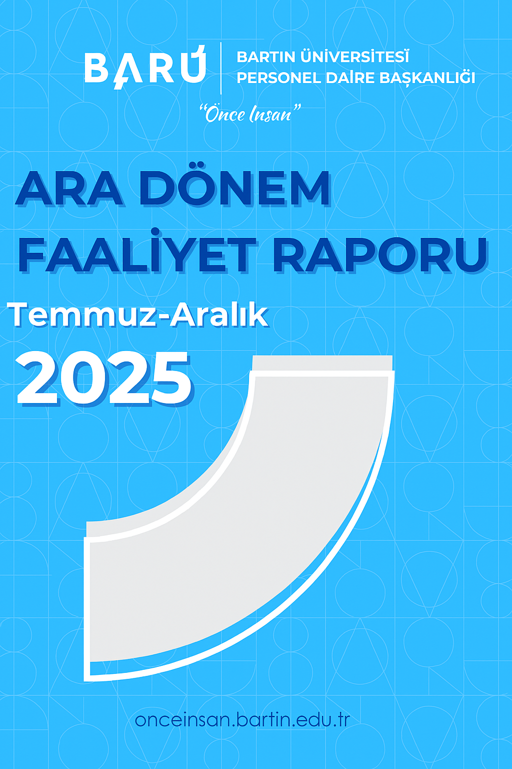

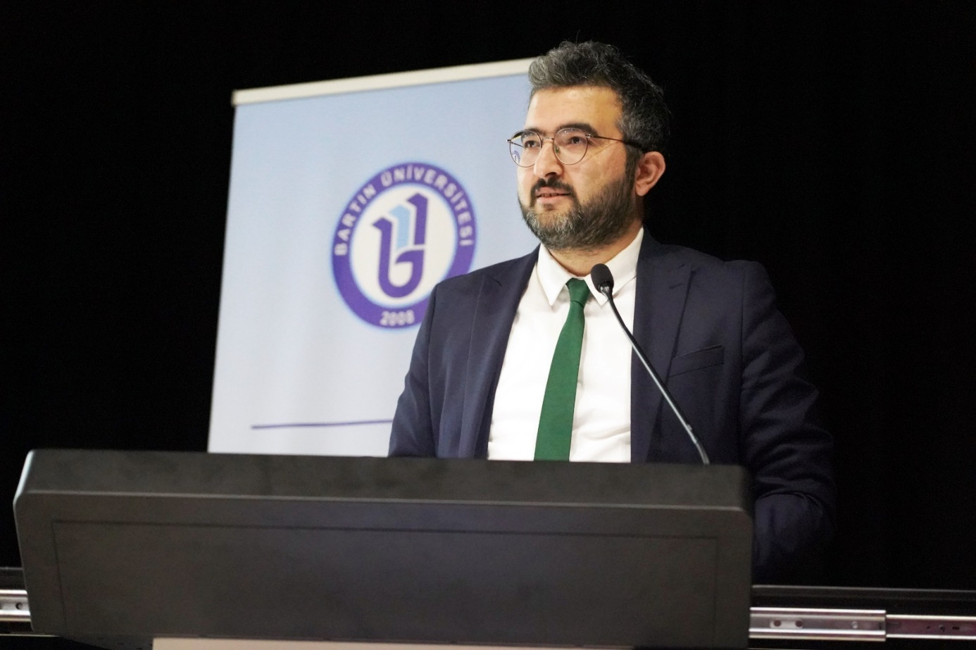

**YÖNETİCİ SUNUŞU**

5018 sayılı Kamu Mali Yönetimi ve Kontrol Kanunu’nun 30’uncu maddesi uyarınca, genel yönetim kapsamındaki kamu idarelerinin yılın ilk yarısına ait bütçe uygulama sonuçlarını, ikinci yarıya ilişkin hedef ve beklentilerini içeren değerlendirmelerini Temmuz ayı içerisinde kamuoyuyla paylaşmaları gerekmektedir.

Bu doğrultuda, Personel Daire Başkanlığı olarak 2025 yılının Ocak-Haziran döneminde yürüttüğümüz faaliyetleri ve Temmuz-Aralık dönemine yönelik plan ve hedeflerimizi, hazırladığımız Ara Dönem Faaliyet Raporu ile siz değerli paydaşlarımızın bilgisine sunuyoruz.

Görev bilinciyle sürdürdüğümüz çalışmalarımızda; şeffaflık, verimlilik ve insan odaklı hizmet anlayışımızı ön planda tutmaya devam ediyoruz. Bu süreçte katkı sunan tüm çalışma arkadaşlarımıza ve yapıcı önerileriyle bizlere yol gösteren tüm paydaşlarımıza teşekkür ederiz.

Saygılarımızla.

Turgay DELİALİOĞLU

Personel Daire Başkanı

|  |  |  |
| --- | --- | --- |
| **S.NO** | **SORUMLU ŞUBE MÜDÜRLÜĞÜ** | **GERÇEKLEŞTİRİLEN FAALİYET**  **(OCAK-HAZİRAN DÖNEMİ)** |
|  | Akademik İnsan Kaynağı Şube Müdürlüğü/  İdari İnsan Kaynağı Şube Müdürlüğü | ✓ 2025 yılı için akademik ve idari dolu-boş kadro değişiklik talepleri Cumhurbaşkanlığına iletilmiş olup çalışmalar devam etmektedir. |
|  | Akademik İnsan Kaynağı Şube Müdürlüğü | ✓2024 yılı sonunda planlaması yapılan 8 öğretim üyesi ilanına çıkılmıştır. |
|  | Akademik İnsan Kaynağı Şube Müdürlüğü/  İdari İnsan Kaynağı Şube Müdürlüğü | ✓Personel hareketliliği ve istatistikleri her ay güncel olarak Başkanlığımız web sayfasından yayımlanmaya devam etmektedir. |
|  | Akademik İnsan Kaynağı Şube Müdürlüğü | ✓ Akademik İnsan Kaynağı Şube Müdürlüğü web sitesi verileri güncel tutulmaktadır. |
|  | Akademik İnsan Kaynağı Şube Müdürlüğü | ✓İş ve işlemlerde kullanılan formlar ve belgeler, idari uygulamalar ve mevzuat değişikliklerine bağlı olarak revize edilmektedir. |
|  | Akademik İnsan Kaynağı Şube Müdürlüğü | ✓Akademik Teşvik Modülü kullanıcılarının memnuniyetini ölçmek için akademik personele yönelik Üniversite Bilgi Yönetim Sistemi (ÜBYS) üzerinden memnuniyet anketi gerçekleştirilmiştir. |
|  | İdari İnsan Kaynağı Şube Müdürlüğü | ✓657 sayılı Devlet Memurları Kanunu’nun Geçici 36’ncı maddesi uyarınca son 8 yılda disiplin cezası almamış idari personelimize 1 kademe uygulaması verilmeye devam etmektedir. |
|  | İdari İnsan Kaynağı Şube Müdürlüğü | ✓50 aday memurun yemin törenleri yapılarak asıl memur olarak atamaları gerçekleştirilmiştir. |
|  | İdari İnsan Kaynağı Şube Müdürlüğü | ✓6 adet sözleşmeli personel alımı gerçekleştirilmiştir. |
|  | İdari İnsan Kaynağı Şube Müdürlüğü | ✓6698 sayılı Kişisel Verilerin Korunması Kanunu kapsamında, sendikalı personel bilgilerinin Başkanlığımız web sayfasından kişisel verilerin korunması sürecine uygun olarak ilanı sağlanmaya devam etmektedir. |
|  | İdari İnsan Kaynağı Şube Müdürlüğü | ✓2025 yılı Ocak-Haziran döneminde 4 idari personel göreve başlamıştır. Bunların atanma şekli 2’si E-KPSS, 2’si de naklen Üniversitemize yerleştirilmesi yapılmıştır.  ✓Üniversitemizden 2’si nakil ve 3’ü istifa ve 1’i emekli olmak üzere 6 idari personelin ayrılışı gerçekleşmiştir. |
|  | İdari İnsan Kaynağı Şube Müdürlüğü | ✓2024 yılında gerçekleştirilen Görevde Yükselme Sınavı kapsamında 2025 yılı Ocak-Haziran döneminde 6 Şef, 1 Sivil Savunma Uzmanı, 1 Kütüphaneci, 2 Memur, 4 Mühendis, 3 Tekniker, 3 Teknisyen ve 1 Şoför olmak üzere toplam 21 personelimizin ünvan değişikliği gerçekleştirilmiştir. |
|  | İdari İnsan Kaynağı Şube Müdürlüğü | ✓Üniversitemiz birimlerinin idari personel ihtiyacının karşılanması ve ilerleyen yıllarda atanan personelin alanlarının tespiti amacıyla 2020 yılında yapılan yetkinlik analizi çalışması kapsamında nitelikler belirlenmeye devam ediyor. |
|  | İdari İnsan Kaynağı Şube Müdürlüğü | ✓Üniversitemiz İdari Personel Naklen Tayin Yönergesi kapsamında, 2025 yılında 3 idari personele naklen tayin hakkı verilerek süreç devam etmektedir. |
|  | Eğitim ve Planlama Şube Müdürlüğü | ✓Üniversitemiz personeline çeşitli konularda 16 adet hizmet içi eğitim verilmiştir. |
|  | Eğitim ve Planlama Şube Müdürlüğü | ✓ Türkiye İş Kurumu ile devlet üniversiteleri işbirliğinde düzenlenen İŞKUR Gençlik Programı kapsamında Üniversitemizde görev yapan öğrencilere yönelik bir eğitim programı gerçekleştirildi. |
|  | Eğitim ve Planlama Şube Müdürlüğü | ✓ İlimizde hizmet veren kamu kurum ve kuruluşlarına yönelik bilgi ve deneyim paylaşımıyla katkı sağlamak amacıyla toplamda 140 personelin katılım sağladığı “Uygulamalı Resmî Yazışma Eğitimi” devam etmektedir. |
|  | Eğitim ve Planlama Şube Müdürlüğü | ✓ Cumhurbaşkanımız Sayın Recep Tayyip ERDOĞAN tarafından “Aile Yılı” ilan edilmesi kapsamında, Aile temalı 6 eğitim gerçekleştirilmiştir. |
|  | Eğitim ve Planlama Şube Müdürlüğü | ✓29 personelimize yönelik "Aday Memur Eğitimi" programı yapılmıştır. |
|  | Eğitim ve Planlama Şube Müdürlüğü | ✓2024 yılında gerçekleştirilen Görevde Yükselme Sınavı kapsamında 2025 yılı Ocak-Haziran döneminde 6 Şef, 1 Sivil Savunma Uzmanı, 1 Kütüphaneci, 2 Memur, 4 Mühendis, 3 Tekniker, 3 Teknisyen ve 1 Şoför olmak üzere toplam 21 personelimizin unvan değişikliği gerçekleştirilmiştir. |
| 21 | Eğitim ve Planlama Şube Müdürlüğü | ✓2024 yılı boyunca en çok eğitim alan 10 personelimize "Eğitim Şampiyonu" belgeleri takdim edildi |
| 22 | Eğitim ve Planlama Şube Müdürlüğü | ✓ Mesleki Söyleşiler kapsamında başkanlığımız personeli kendi işi ve işleyişle alakalı eğitimler verdi |
| 23 | Eğitim ve Planlama Şube Müdürlüğü | ✓Ardahan Üniversitesi ile Üniversitemiz arasında hizmet içi eğitim faaliyetlerinde iş birliği protokolü imzalanmıştır. |
| 24 | Disiplin Şube Müdürlüğü | ✓Başkanlığımızın 2025 yılına ait iş planları hazırlanmıştır. |
| 25 | Disiplin Şube Müdürlüğü | ✓2024 Yılı Birim Faaliyet Raporu hazırlanarak birim web sayfasında yayımlanmıştır. |
| 26 | Disiplin Şube Müdürlüğü | ✓2024 Yılı PUKÖ Temelli Eylem Planı Gerçekleşme Raporu hazırlanarak web sayfasında yayımlanmıştır. |
| 27 | Disiplin Şube Müdürlüğü | ✓2024 Yılı Birim İç Değerlendirme Raporu hazırlanarak web sayfasında yayımlanmıştır. |
| 28 | Disiplin Şube Müdürlüğü | ✓"Bartın Üniversitesi İdari Personel Ödül Yönergesi" kapsamında Üniversitemizde 657 sayılı Devlet Memurları Kanununa tabi olarak görev yapan idari personelin ödüllendirilmesi amacıyla ödül başvuruları ve önerileri alınmıştır. |
| 29 | Personel Daire Başkanlığı | ✓Personel Daire Başkanlığından genel memnuniyeti ölçmek için tüm personele yönelik Üniversite Bilgi Yönetim Sistemi (ÜBYS) üzerinden memnuniyet anketi gerçekleştirilmiştir. |
| 30 | Tahakkuk Şube Müdürlüğü | Üniversite Yönetim Kurulunun 14 Temmuz 2021 tarih ve 2021/14-22 sayılı kararı ile merkezi olarak yürütülen İdari birim maaş işlemlerine Akademik birim maaş işlemleri de ilave edilerek maaş süreçleri tamamen merkezileştirilmiştir. |
| **S.NO** | **SORUMLU ŞUBE MÜDÜRLÜĞÜ** | **HEDEFLENEN FAALİYET**  **(TEMMUZ-ARALIK DÖNEMİ)** |
| 1 | Akademik İnsan Kaynağı Şube Müdürlüğü | ✓2025 yılı Ocak-Haziran döneminde kadro aktarımları uygun görülen kadroların ilana çıkılması planlanacaktır |
| 2 | Akademik İnsan Kaynağı Şube Müdürlüğü | ✓2025 yılı Temmuz-Aralık döneminde akademik birimlerin talepleri doğrultusunda uygun görülecek ünvanlarda öğretim elemanı alımı için ilan çalışmaları devam edecektir. |
| 3 | Akademik İnsan Kaynağı Şube Müdürlüğü | ✓Akademik Teşvik başvuruları alınacaktır. |
| 4 | Akademik İnsan Kaynağı Şube Müdürlüğü | ✓Ders görevlendirme işlemlerinde kurum içinde uygulamada birlikteliği sağlamak amacıyla iç ve dış paydaş görüşleri alınarak usul ve esas hazırlanacaktır. |
| 5 | Akademik İnsan Kaynağı Şube Müdürlüğü | ✓4691 sayılı Kanunun 7’nci maddesi uyarınca yapılan görevlendirmelerde uygulanacak usul ve esasları belirlemek amacıyla düzenleme hazırlanacaktır. |
| 6 | Akademik İnsan Kaynağı Şube Müdürlüğü/İdari İnsan Kaynağı Şube Müdürlüğü | ✓Üniversitede başta idari personel olmak üzere tüm personelin özlük (derece, kademe, kıdem ve terfi) süreçlerini kontrol edilerek hatalı uygulamalar sıfıra indirilecektir. |
| 7 | Akademik İnsan Kaynağı Şube Müdürlüğü | ✓Profesör, doçent ve doktor öğretim üyesi kadrolarına yapılacak atamaları düzenleyen “Öğretim Üyeliğine Yükseltilme ve Atanma Ölçütleri Yönergesi” günümüz akademik ihtiyaçlarına uygun şekilde revize edilecektir. |
| 8 | Akademik İnsan Kaynağı Şube Müdürlüğü | ✓"Bartın Üniversitesi Öğretim Elemanlarının Eğitim-Öğretim Performanslarının Değerlendirilmesi ve Ödüllendirilmesi Yönergesi", iç ve dış paydaşlardan alınan geri bildirimler, güncel yükseköğretim politikaları, kalite güvence sistemi gereklilikleri ve akademik teşvik uygulamaları dikkate alınarak revize edilecektir. |
| 9 | Akademik İnsan Kaynağı Şube Müdürlüğü | ✓Kadro sayıları E-bütçe sistemine girilecektir. |
| 10 | Akademik İnsan Kaynağı Şube Müdürlüğü | ✓Yaş Haddi nedeniyle Emeklilik Tarihi Yaklaşanların Tespiti yapılacaktır. |
| 11 | Akademik İnsan Kaynağı Şube Müdürlüğü | ✓"Bartın Üniversitesi Öğretim Elemanlarının Eğitim-Öğretim Performanslarının Değerlendirilmesi ve Ödüllendirilmesi Yönergesi", iç ve dış paydaşlardan alınan geri bildirimler, güncel yükseköğretim politikaları, kalite güvence sistemi gereklilikleri ve akademik teşvik uygulamaları dikkate alınarak revize edilecektir. |
| 12 | Akademik İnsan Kaynağı Şube Müdürlüğü | ✓Öğretim görevlisi ve araştırma görevlilerinin görev süresi uzatma başvurularına ilişkin süreçlerin dijital ortama taşınması amacıyla mevcut formlar ve başvuru prosedürleri yeniden yapılandırılacaktır. Bu kapsamda, görev süresi uzatma taleplerinde kullanılan formlar, Üniversite Bilgi Yönetim Sistemi (ÜBYS) üzerine entegre edilecek ve başvuruların sistem üzerinden dijital olarak gerçekleştirilmesi sağlanacaktır. |
| 13 | İdari İnsan Kaynağı Şube Müdürlüğü | ✓2025 Yılı İdari Personel Naklen Tayin Yönergesi kapsamında naklen tayin hakkı verilenlerin işlemleri devam etmektedir. Ayrıca yönergede iyileştirme yapılacaktır. |
| 14 | İdari İnsan Kaynağı Şube Müdürlüğü | ✓ Adaylık sürecini tamamlayacak olan 6 memurun yemin törenleri ve asıl memur olarak atamaları yapılacaktır. |
| 15 | İdari İnsan Kaynağı Şube Müdürlüğü | ✓Mevcut İdari Personel Ödül Yönergesinin iyileştirilmesine yönelik çalışmalar yürütülecektir. |
| 16 | İdari İnsan Kaynağı Şube Müdürlüğü | ✓2025 yılı için idari dolu-boş kadro değişiklik talepleri Cumhurbaşkanlığına iletilmiş olup çalışmalar devam etmektedir. |
| 17 | İdari İnsan Kaynağı Şube Müdürlüğü | ✓Farklı yükseköğretim kurumlarından üniversitemize atanan personel veya kurum içerisinde görev yeri değiştirilen çalışanlarımızın kadro yerleri ile görev yerlerinin uygun hale getirilmesi sağlanacaktır. |
| 18 | İdari İnsan Kaynağı Şube Müdürlüğü | ✓ Yükseköğretim Kurulu Başkanlığı tarafından yürütülen memurlar arası karşılıklı naklen atama (becayiş) işlemlerinin tamamlanması sağlanacaktır. |
| 19 | İdari İnsan Kaynağı Şube Müdürlüğü | ✓ Üniversitemiz akademik ve idari birimlerinin hizmet süreçlerinin etkin bir şekilde yürütülmesini sağlamak, personel yükünü dengelemek ve iş gücü ihtiyacını karşılamak amacıyla Cumhurbaşkanlığından kadro ihdas talebinde bulunulmuş olup ihdasa ilişkin süreçler tamamlanacaktır. |
| 20 | İdari İnsan Kaynağı Şube Müdürlüğü | ✓Üniversitemiz kalite güvence sistemi kapsamında tüm çalışanlara yönelik temel ilkeleri, değerleri, beklentileri ve gelişim hedeflerini içeren bir İnsan Kaynakları Politikası hazırlanacaktır. |
| 21 | İdari İnsan Kaynağı Şube Müdürlüğü | ✓7547 Sy. Kanunda yapılan değişiklikle sözleşmeli personel olup kadroya atananlara 8 yıldan 1 kademe verilmesi işlemleri mevzuata uygun şekilde yürütülecek ve ilgili terfi onayları hazırlanarak özlük dosyalarına işlenecektir. |
| 22 | İdari İnsan Kaynağı Şube Müdürlüğü | ✓Bartın Üniversitesi'nde görev yapan akademik ve idari personelin kurumla ilişik kesme süreçlerinin daha hızlı, şeffaf ve izlenebilir biçimde yürütülmesi amacıyla ilişik kesme süreçlerinin Üniversite Bilgi Yönetim Sistemine (ÜBYS) taşınması planlanmaktadır. |
| 23 | İdari İnsan Kaynağı Şube Müdürlüğü | ✓Fiziksel evrak ve manuel başvuru temelli olarak yürütülen pasaport başvuru süreçleri, Üniversite Bilgi Yönetim Sistemi (ÜBYS) altyapısına entegre edilerek dijital ortama taşınacaktır. |
| 24 | İdari İnsan Kaynağı Şube Müdürlüğü | ✓Bartın Üniversitesi bünyesinde görev yapan teknik personelin kariyer gelişimini desteklemek ve hizmetlerin etkinliğini artırmak amacıyla, üniversitemiz teknik birimlerinin ihtiyaçları doğrultusunda ünvan değişikliği sınavı düzenlenecektir. |
| 25 | İdari İnsan Kaynağı Şube Müdürlüğü | ✓Personel Daire Başkanlığı tarafından yürütülen kurumsal gelişim ve çalışan memnuniyeti odaklı çalışmalar kapsamında, Üniversitemizin çeşitli birimlerinde görev yapan personelin motivasyonunu artırmak, beklentilerini yerinde dinlemek ve önerilere doğrudan ulaşmak amacıyla birim personel ziyaretleri gerçekleştirilecektir. |
| 26 | Eğitim ve Planlama Şube Müdürlüğü | ✓Şef ve üstü kadrolarda bulunan personele yönelik, yetkinliklerini geliştirmek amacıyla kurum dışı uzmanlar tarafından hedef eğitimler verilmeye devam edilecektir. |
| 27 | Eğitim ve Planlama Şube Müdürlüğü | ✓Bartın Üniversitesi’nin destek hizmetlerinin güçlendirilmesi ve saha uygulamalarında etkinliğin artırılması amacıyla, Bartın İŞKUR İl Müdürlüğü ile iş birliği içinde yürütülecek "İş Gücü Uyum Programı" kapsamında 60 kişilik geçici işçi temini gerçekleştirilecektir. |
| 28 | Eğitim ve Planlama Şube Müdürlüğü | ✓Bartın Üniversitesi'nde göreve yeni atanan akademik ve idari yöneticilerin kurumsal yapıya, görev sorumluluklarına ve yönetim süreçlerine daha hızlı ve etkili bir şekilde uyum sağlamalarını desteklemek amacıyla uyum eğitimi programları düzenlenecektir. |
| 29 | Eğitim ve Planlama Şube Müdürlüğü | ✓Bartın Üniversitesi bünyesinde görev yapan ve resmi yazışma konusunda yetkin eğiticiler aracılığıyla, il genelinde resmi yazışma süreçlerinde görev alan kamu personeline yönelik eğitim faaliyetleri düzenlenecektir. |
| 30 | Eğitim ve Planlama Şube Müdürlüğü | ✓Bartın Üniversitesi Personel Daire Başkanlığı olarak yürüttüğümüz kalite odaklı çalışmaların kurumsal düzeyde belgelendirilmesi ve sürdürülebilir hale getirilmesi amacıyla, TSE EN ISO 9001:2015 Kalite Yönetim Sistemi Belgesi'ne başvuru süreci başlatılacaktır. |
| 31 | Eğitim ve Planlama Şube Müdürlüğü | ✓Üniversitemizin çeşitli birimlerinde görev yapan personelin motivasyonunu artırmak, beklentilerini yerinde dinlemek ve önerilere doğrudan ulaşmak amacıyla birim personel ziyaretleri gerçekleştirilecektir.. |
| 32 | Eğitim ve Planlama Şube Müdürlüğü | ✓Bartın Üniversitesi Hizmet İçi Eğitim Yönergesi kapsamında, 2026 yılında verilmesi düşünülen eğitimlerin planlaması yapılarak sonuçlandırılacaktır. |
| 33 | Eğitim ve Planlama Şube Müdürlüğü | ✓Bartın Üniversitesi bünyesinde görev yapan teknik personelin kariyer gelişimini desteklemek ve hizmetlerin etkinliğini artırmak amacıyla, üniversitemiz teknik birimlerinin ihtiyaçları doğrultusunda ünvan değişikliği sınavı düzenlenecektir |
| 34 | Eğitim ve Planlama Şube Müdürlüğü | ✓2026 yılında verilmesi istenen hizmet içi eğitimler için birimlerden talepler alınacaktır. |
| 35 | Eğitim ve Planlama Şube Müdürlüğü | ✓2025 yılında Cumhurbaşkanlığı Uzaktan Eğitim Kapısı üzerinden en çok hizmet içi eğitim alanlar Eğitim Şampiyonu olarak ilan edilecektir |
| 36 | Eğitim ve Planlama Şube Müdürlüğü | ✓Cumhurbaşkanlığı Uzaktan Eğitim Kapısı Platformu üzerinden Üniversitemiz personeline verilmesi istenen eğitimler için 3 veya 4 aylık eğitim planı oluşturulacaktır. |
| 37 | Eğitim ve Planlama Şube Müdürlüğü | ✓Aday memurlara Cumhurbaşkanlığı Uzaktan Eğitim Kapısı üzerinden Temel ve Hazırlayıcı Eğitimler verilmeye devam edilecektir. |
| 38 | Eğitim ve Planlama Şube Müdürlüğü | ✓İlk kez akademik ve idari yönetici kadrolarına atanan kişilere yönetici yetkinliklerinin artırılması amacıyla uyum eğitimi verilecektir. |
| 39 | Eğitim ve Planlama Şube Müdürlüğü | ✓Üniversitemiz idari çalışanlarından belirlenen seçili bir gruba İdari İnsan Kaynağı Gelişim Programı (İKGEP) kapsamında eğitimler verilmeye devam edilecektir. |
| 40 | Eğitim ve Planlama Şube Müdürlüğü | ✓Üniversitemiz birimlerine atamaları yapılan personeli bilgilendirmek amacıyla akademik/idari uyum eğitim rehberleri hazırlanacaktır. |
| 41 | Eğitim ve Planlama Şube Müdürlüğü | ✓Kurumsal gelişimini desteklemek ve çalışanlarının mesleki bilgi, beceri ve yetkinliklerini artırmak amacıyla 2025 yılı Hizmet İçi Eğitim Planı kapsamında akademik ve idari personele yönelik çeşitli eğitim programları düzenlemeye devam edecektir. |
| 42 | Eğitim ve Planlama Şube Müdürlüğü | ✓ Bartın Üniversitesi'nin kurumsal kültürünün yeni personele etkin bir şekilde aktarılması ve görevlerine hızlı bir biçimde uyum sağlamalarının desteklenmesi amacıyla, 2025 yılı içerisinde göreve yeni başlayan akademik ve idari personele yönelik Uyum Eğitimi Programları düzenlenecektir. |
| 43 | Disiplin Şube Müdürlüğü | ✓Bartın Üniversitesi İnsan Kaynakları Yönergesi hazırlanacaktır. |
| 44 | Disiplin Şube Müdürlüğü | ✓Halen yürürlükte olan ancak önceki yıllarda uygulaması durdurulan Bartın Üniversitesi Yetkinlik Bazlı Performans Değerlendirme Yönergesinin yeniden uygulamaya girmesi amacıyla çalışma yapılacaktır. |
| 45 | Disiplin Şube Müdürlüğü | ✓Üniversitemizde görev yapan sözleşmeli personel ve sürekli işçilerin mevcut “Bartın Üniversitesi İdari Personel Ödül Yönergesi’ne tabi olmalarına yönelik düzenleme yapılacaktır. |
| 46 | Disiplin Şube Müdürlüğü | ✓Bartın Üniversitesi İdari İnsan Kaynağı Performans Değerlendirme Yönergesi hazırlanacaktır. |
| 47 | Disiplin Şube Müdürlüğü | ✓2547 sayılı Kanunun 13/b-4 maddesi uyarınca yapılan görevlendirmelerle ilgili üniversite içi işleyişi düzenleyen usul ve esaslar hazırlanacaktır. |
| 48 | Disiplin Şube Müdürlüğü | ✓Bartın Üniversitesi bünyesinde yürütülecek disiplin soruşturmalarının mevzuata uygun, sistematik ve hatasız biçimde gerçekleştirilmesini sağlamak amacıyla, uygulayıcılara yol gösterici nitelikte Disiplin Soruşturma Rehberi hazırlanacaktır. |
| 49 | Disiplin Şube Müdürlüğü | ✓Bartın Üniversitesi’nde görev yapmakta olan işçilerin disiplin işlemlerinin mevzuata uygun, şeffaf ve eşitlik ilkesine dayalı olarak yürütülmesini sağlamak amacıyla, işçi statüsünde çalışan personele özel Disiplin Yönergesi hazırlanacaktır. |
| 50 | Tahakkuk Şube Müdürlüğü | ✓Üniversitemizde sürekli işçi kadrolarında görev yapan çalışanların disiplin işlemlerindeki usulü süreçlere dair yönerge hazırlanacaktır. |
| 51 | Tahakkuk Şube Müdürlüğü | ✓Üniversitemizde memur, sürekli işçi ve sözleşmeli personel statüsünde görev yapan çalışanların maaş süreçleriyle ilgili bilgilendirici dokümanlar hazırlanacaktır. |
| 52 | Tahakkuk Şube Müdürlüğü | ✓ Üniversitemizde görev yapan akademik personel ek ders ücreti ödeme işlemlerinin de Tahakkuk Şube Müdürlüğü alında gerçekleştirilmesi için hazırlık çalışmaları yapılacaktır. Memur, sürekli işçi ve sözleşmeli personel statüsünde görev yapan çalışanların maaş süreçleriyle ilgili bilgilendirici dokümanlar hazırlanacaktır. |